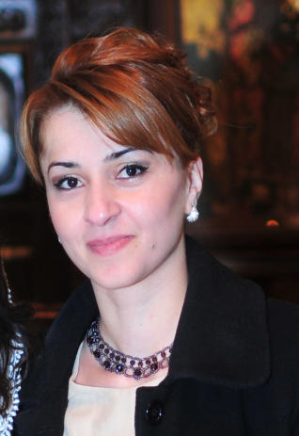 cv

**სახელი,გვარი,მამის სახელი : ფიქრია ბუთხუზი გიორგის ასული**

**დაბადების თრიღი: 01.02.1988წ**

**დაბადების ადგილი: დუშეთი**

**ოჯახური მდგობარეობა: დაოჯახებული**

**ტელ: 591 14 21 91 577 16 88 76**

**ელექტრონული ფოსტა: fiqria.butxuzi@mail.ru**

**განათლება: თბილისის დამოუკიდებელი უნივერსიტეტი ,,აჭარა''**

**სპეციალობა: იურიდიული, ხარისხი: ბაკალავრი (2005-2009წწ)**

**სამუშაო გამოცდილება:**

**1)შპს ,,ია-ია'' _ კონდიტერის დამხმარე (2009წ ნოემბერი-2012წ ივნისი). ხელფასი 450ლ.**

**2)შპს ,,პოპული'' _მოლარე (2013წ იანვარი_2013წ მაისი) ხელფასი 225ლ**

**3)შპს ,,ია-ია'' _ოპერატორი,ბუღალტრის დამხმარე, მაქვს Rs.ge_ზე მუშაობის გამოცდილება (2013წ მაისი _2014წ თებერვალი) ხელფასი 400ლ**

**4)შპს ,,ფრესკო შოპინგ ცენტრი'' _მოლარე (2016წ ოქტომბერი_დღემდე)ხელფასი 370ლ**

**დამატებითი კურსები: ინგლისური ენის და კომპიუტერის კურსები(2 ეტაპი წარმატებით)**

**უცხო ენები: რუსული_ძალაინ კარგად, ინგლისური_საშუალოდ**

**კომპიუტერული პროგრამები: microsoft office word,excel**

**სასურველი ხელფასი: 400ლ**